الجمهورية الجزائرية الديمقراطية الشعبيــــــة
مديرية التربية لولايــــــــــة الشلــــف الامتحان التجريبي لشهادة التعليم المستوى: الرّابـــــع متـوســـــــــط
متوسطـــة الشهيد تلمسانـــي عيسـى تاجنـــــــة المتوسط الموسم الدراسي:2023-2024
اختبار في مادة : العلوم الفيزيائية و التكنولوجيا المدة : ساعة و نصف

الجزء الأول:(12 نقطة)
التمرين الأول: (07 نقاط)
- نعلق جسماً صلباً (s) كتلته m=400kg بواسطة خيط (f)، فيبقى في حالة توازن الوثيقة(1).
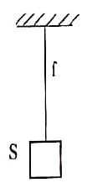الوثيقة(1)
- أحسب ثقل الجسم (s) باعتبار الجاذبية الأرضية g = 10 N/Kg.
- أذكر القوى المؤثرة على الجسم (s) مبيّناً رمز كل منها، ثم صنفها (بعدية/تلامسية).
- أ- أذكر شرطي توازن الجسم (s).
- مثل القوى المؤثرة عليه بسلم الرسم (1Cm 2N)

- نضع الجسم (s) على سطح مائل أملس بزاوية =45°α مثبت بواسطة خيط(f) حتى
يبقى متوازن الوثيقة(2) حيث يكون خاضع إلى تأثير من طرف الخيط بقوة شدتها T= 2N
وتأثير المستوي المائل بقوة شدتهاR= 3.5N بالإضافة إلى ثقل الجسم(s).
- أذكر القوى المطبقة على الجسم (s) في هذه الحالة مبيّناً رمز كل منها.
الخيط (f)
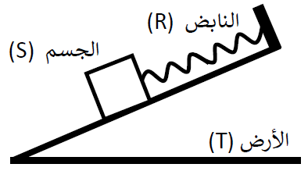 الوثيقة(2)
- أذكر شرطي توازن الجسم (s).
- مثل القوى المؤثرة بسلم الرسم (1Cm 1N).
- برهن هندسيا باستعمال محصلة قوتين(متوازي الأضلاع) أن الجسم
في حالة توازن.

التمرين الثاني: (05 نقاط)
- نضع حجما من محلول كلور القصدير( Sn²⁺ + 2Cℓ⁻⁻ ) في وعاء تحليل كهربائي مسرياه من الغرافيت، ثم نغلق القاطعة فنلاحظ تصاعد غاز خانق يُخفي محلول أزرق النيلة عند سكبه عليه وترسب طبقة رمادية من معدن القصدير الوثيقة(3).
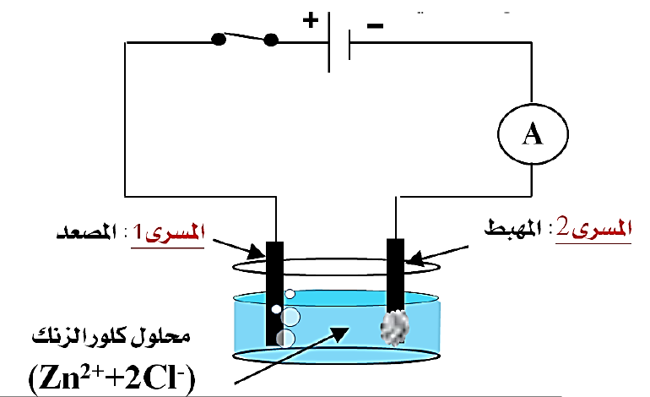
- سمّ الشاردة السالبة الموجودة في المحلول.
- ماذا تعني (+2) الموجودة في الشاردة Sn²⁺.

- سمّ الغاز المنطلق وحدّد المسرى الذي ينطلق بجواره.
محلول كلور القصدير
( Sn²⁺ + 2Cℓ⁻⁻ )
- حدّد المسرى الذي يترسب عنده المعدن.
الوثيقة(3)

- أكتب المعادلة النصفية عند كل مسرى، ثم أكتب المعادلة الإجمالية للتفاعل الكيميائي الحادث بالصّيغة الشاردية.

الجزء الثاني:(08 نقاط)
الوضعية الإدماجية:
قام والد محمد بتركيب عوّامة جديدة في خزان الماء من أجل التحكم في التعبئة وعدم تبذير الماء، وهي عبارة عن كرة بلاستيكية كتلتها m= 300g يرفعها الماء عند امتلاء الخزان فتطفو وتغلق السدادة الموجودة عند فوهة الأنبوب الوثيقة(4)، وعند تشغيل محمد المضخة لملأ الخزان شعر بصعقة كهربائية.
السندات:
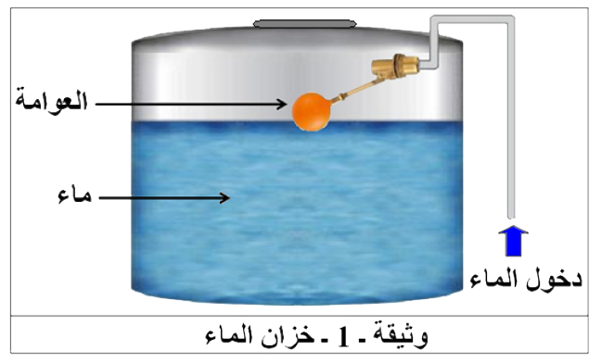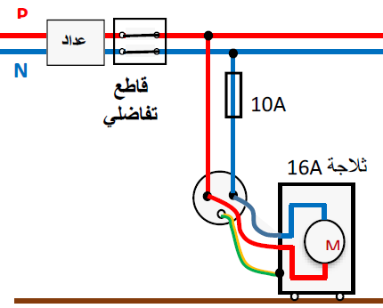

مضخة كهربائية 16A

الوثيقة(4)

المطلوب:
- حدّد سبب الصعقة الكهربائية التي شعر بها محمد ثم، أعد رسم المخطط الكهربائي لتشغيل المضخة تشغيلاً آمناً.
- نعتبر الكريّة في حالة توازن:
- أحسب شدة دافعة أرخميدس المطبقة على الكريّة.
- أذكرى القوى المؤثرة على الكريّة عند التوازن مبيّناً رمز كل منها ثم مثلها بسلم الرسم (1Cm 1.5N).
$ρ$_{s}= $ρ$_{l} | $ρ$_{s}$<$ $ρ$_{l} | $ρ$_{s}$>$ $ρ$_{l}
- اختر الجواب الصحيح:

- قدّم نصيحة لهذه العائلة من أجل ترشيد استهلاك الماء.

